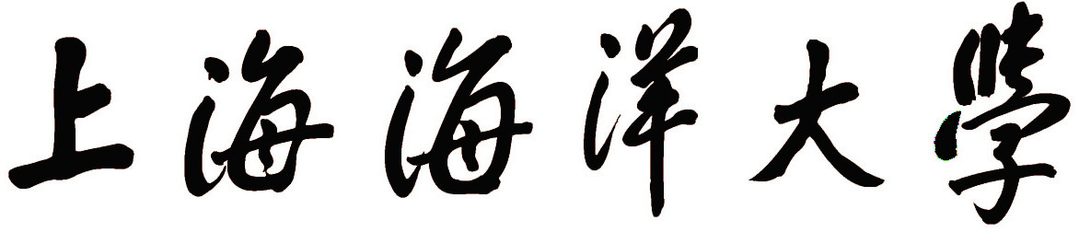
实验教学记录表
20 —20 学年第 学期

实验室名称：
实验室地点：
所属学院/部门：
实验室主任签名：
装订日期： 年 月

序号 | 实验时间 |  | 实验项目名 | 课程号 | 课序号 | 课程名 | 实验  要求 |  | 实验  学时 | 实验类型 |  |  |  | 每组人数 | 实验对象 |  | 指导教师  签名
序号 | 月/日 | 节次 |  |  |  |  | 必修 | 选修 | 实验  学时 | 演示 | 验证 | 综合 | 设计 | 每组人数 | 专业(班级) | 人数 | 指导教师  签名
1
2
3
4
5
6
7
8
注:1.此表由实验指导教师填报，实验室主任按学期汇总、装订成册、归档；2.此表列入期中教学检查项目，由学院自查、教务处抽查。

